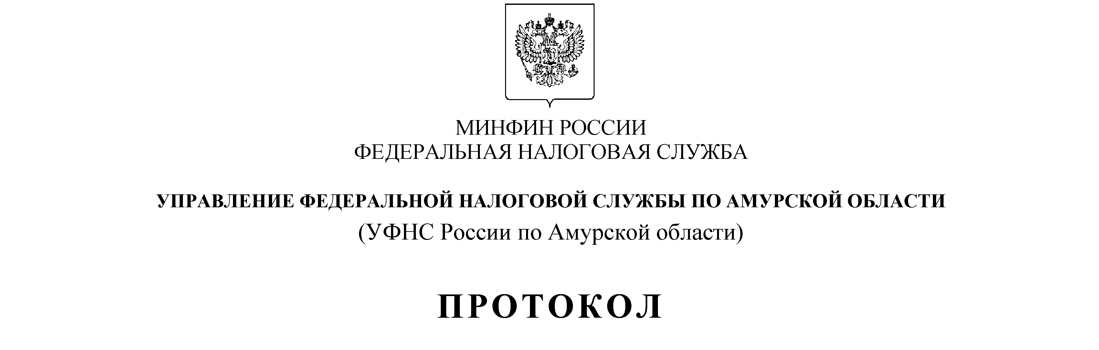
заседания Общественного совета при Управлении Федеральной налоговой службы по Амурской области

19 декабря 2017 года №__

Присутствовали:

Члены Общественного совета при УФНС России по Амурской области
1. Белобородов  Борис Леонидович |  | председатель Амурского регионального отделения Общероссийской общественной организации «ОПОРА РОССИИ»
2. Гордиенко  Ольга Сергеевна |  | выпускающий редактор газеты «Амурская правда»
3. Плутенко  Андрей Долиевич |  | ректор Амурского государственного университета
4. Семашко  Николай Николаевич |  | генеральный директор издательского дома «Дважды Два»
5. Билько  Андрей Михайлович |  | старший преподаватель кафедры «Экономика и организация» Дальневосточного государственного аграрного университета
6. Маркитан  Юрий Васильевич |  | председатель комиссии по социально-экономическому развитию при Общественной палате Амурской области, директор ООО «Тындинская нефтяная компания»
7. Максимова  Татьяна Викторовна |  | главный бухгалтер ООО «Декларант-Сервис», директор ООО «Аудит-Дальний Восток», аудитор ЗАО «Консультант-Аудит»

Представители УФНС России по Амурской области
1. Астайкина Елена Сергеевна |  | руководитель
2. Трошин Алексей Геннадьевич |  | заместитель руководителя
3. Бутовец Ирина Васильевна |  | заместитель руководителя
4. Глущенко Светлана Александровна |  | заместитель руководителя
5. Супруненко Ольга Сергеевна |  | заместитель руководителя
6. Лагода Татьяна Николаевна |  | начальник контрольного
7. Радюк Станислав Сергеевич |  | начальник отдела налогообложения имущества, доходов физических лиц и администрирования страховых взносов
8. Попова Александра Владимировна |  | Начальник отдела урегулирования задолженности

Представители власти и бизнеса Амурской области, приглашенные к участию в заседании Общественного совета
1. Козлов Александр Александрович |  | губернатор Амурской области
2. Дмитриенко Сергей Михайлович |  | Министр внешнеэкономических связей, туризма и предпринимательства Амурской области
3. Степанова Оксана Викторовна |  | уполномоченный по защите прав предпринимателей в Амурской области
4. Танаков Лев Николаевич |  | руководитель Некоммерческой организации «Амурская торгово – промышленная палата»
5. Фарафонтова Татьяна Павловна |  | заместитель секретаря регионального отделения Амурского отделения партии «Единая Россия» по проектной деятельности, депутат Законодательного собрания Амурской области
6. Дьяконова Любовь Федоровна |  | Заместитель Управляющего Отделением Пенсионного фонда РФ по Амурской области

ПОВЕСТКА ДНЯ:
1. Приветственное слово (председатель Общественного совета при УФНС России по Амурской области Б.Л. Белобородов).
2. Об итогах администрирования страховых взносов в 2017 году, проблемные вопросы, пути их решения (руководитель Управления Е.С. Астайкина)
3. Итоги перехода на новый порядок применения ККТ на территории Амурской области в 2017 году; второй этап внедрения порядка применения онлайн контрольно-кассовой техники, проблемные вопросы, пути их решения (заместитель руководителя Управления С.А. Глущенко)
4. Подведение итогов заседания Общественного совета.

Выступили:
1. Руководитель Управления Е.С. Астайкина
2. Председатель Амурского регионального отделения Общероссийской общественной организации «ОПОРА РОССИИ» Б.Л.Белобородов.
3. Губернатор Амурской области А.А. Козлов
4. Члены Общественного совета:
…………………………………………………………………….
Решили (проект):
- Принять к сведению доклады руководителя УФНС России по Амурской области Е.С. Астайкиной и заместителя руководителя УФНС России по Амурской области С.А. Глущенко
- Рекомендовать УФНС России по Амурской области:
  - Поручить руководству территориальных налоговых органов региона ежеквартально проводить встречи с председателями советов предпринимателей по городам и районам Амурской области для рассмотрения возникающих вопросов и определения путей их решения.
  - Продолжить информационно работу с предпринимательским сообществом по разъяснению особенностей законодательства по администрированию страховых взносов и применению ККТ (обучающие классы, информирование через СМИ и т.д.)
  - Для публичного освещения актуальных вопросов администрирования страховых взносов и нового порядка применения ККТ провести в феврале 2018 года публичные обсуждения результатов работы налоговых органов по данным направлениям в 2017 году с приглашением представителей малого и среднего бизнеса.

Председатель Общественного совета |  | Б.Л. Белобородов

